Министерство цифрового развития, связи и массовых коммуникаций Российской Федерации

Федеральное государственное бюджетное образовательное учреждение высшего образования

«Сибирский государственный университет телекоммуникаций и информатики»

(СибГУТИ)

Кафедра вычислительных систем

**ОТЧЕТ**

по практической работе 1

по дисциплине «**Сети ЭВМ и телекоммуникации**»

|  |  |  |
| --- | --- | --- |
| Выполнил:  студент гр. ИС-142  «__» июня 2023 г. | ____________ | /Григорьев Ю.В./ |
|  |  |  |
| Проверил:  «__» июня 2023 г. | ____________ | /Перышкова Е.Н./ |

Оценка «_____________»

Новосибирск 2023

**ОГЛАВЛЕНИЕ**

ПОСТАНОВКА ЗАДАЧИ 3

ВЫПОЛНЕНИЕ РАБОТЫ 3

**ВЫПОЛНЕНИЕ РАБОТЫ**

При выполнении работы было сделано следующее:

1. Установлена система виртуализации VirtualBox вместе с плагином VirtualBox Extension Pack.
2. Установлен и настроен Wireshark для прослушивания трафика на сетевых интерфейсах хост-машины.
3. Скачан и подключен как виртуальный диск CHR (Cloud-Hosted Router) образ MikroTik RouterOS v7 для VirtualBox формата .vdi и переведён в режим «с множественным подключением». Создана виртуальная машина для роутера с именем mt-01.
4. Скачан и подготовлен образ AstraLinux Common Edition для виртуальной машины — система была установлена с базовыми средствами и средствами удалённого доступа по протоколу SSH. После установки чистой системы, диск был переведён в режим «с множественным подключением». Машина имеет имя astralinux.

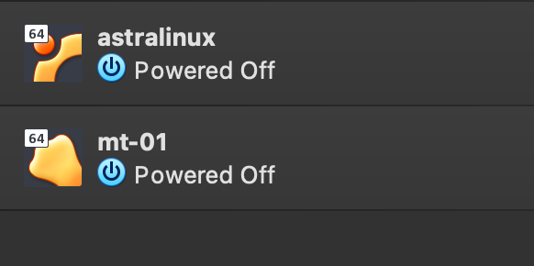

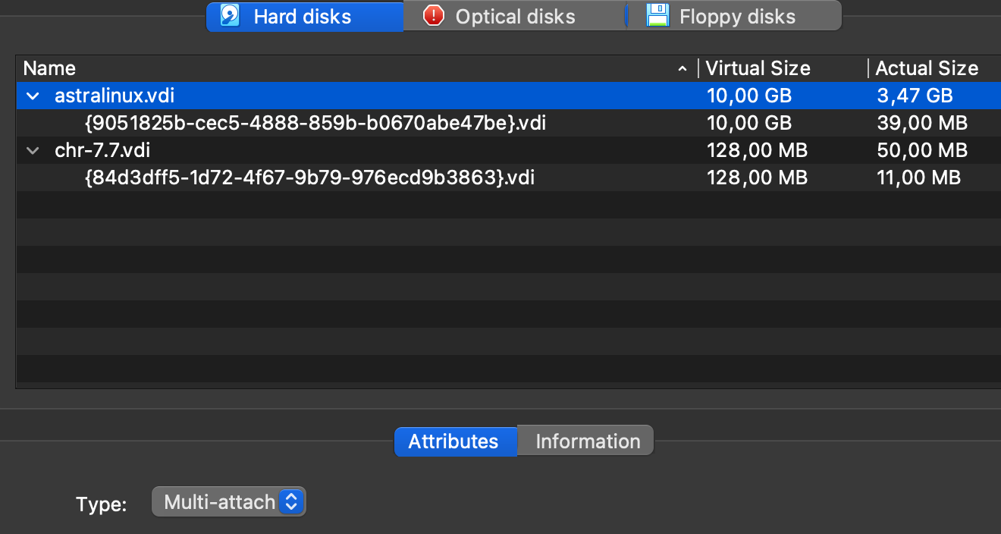

1. Система локальной сети из виртуальной машины AstraLinux и виртуального роутера MikroTik была сконфигурирована следующим образом:
2. Wireshark был запущен с прослушиванием интерфейса vmenet0, который отвечает за виртуальную локальную сеть VirtualBox.
3. Запущена машина mt-01: в Wireshark появились пакеты, полученные разными протоколами, но с помощью Wireshark они были отфильтрованы только по протоколу DHCP.
4. В пакетах полученных по протоколу DHCP, был найден пакет DHCP-ACK, в котором содержалась информация о выданном локальном IP-адресе устройству mt-01 — это IP-адрес роутера, к которому теперь можно подключиться по SSH.  
     
   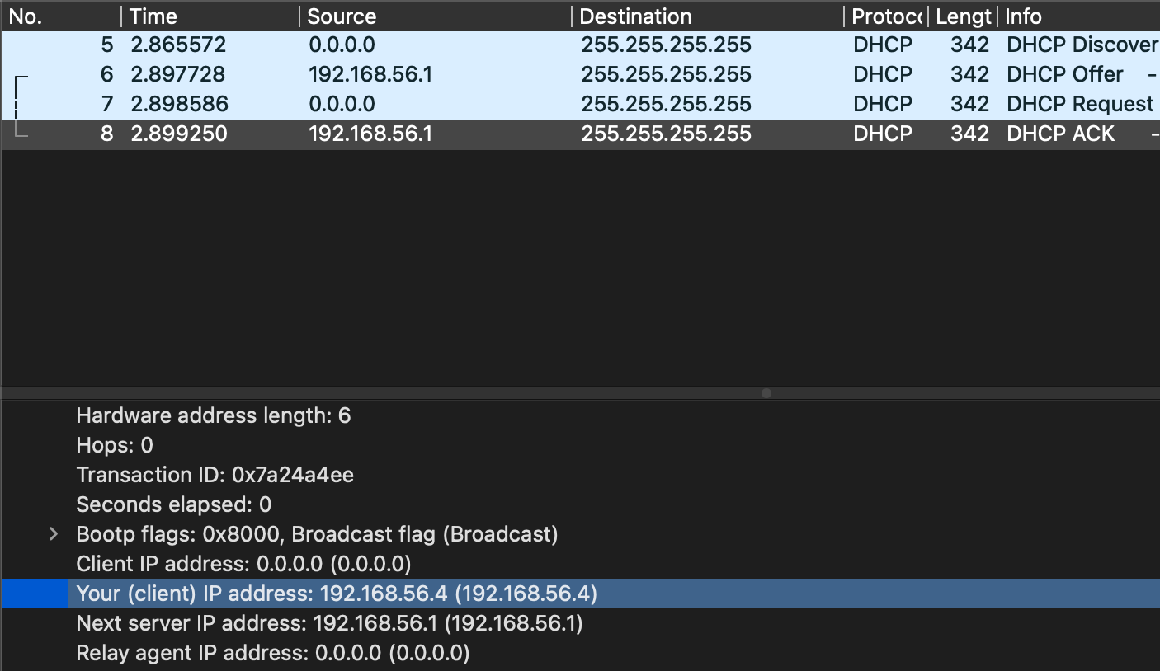
5. Файл с полученными пакетами сохранён как capture.pcapng и с помощью команды терминала editcap, модифицирован так, чтобы в нём остались только DHCP-пакеты и был назван “capture_router_dhcp.pcapng”.
6. Подключившись с хост-машины к виртуальному роутеру по SSH, был сохранён backup машины с именем “mt-01-empty.backup” командой “system/backup/save dont-encrypt=yes name=mt-01-empty” и далее сохранён на хост-машину, используя команду scp.
7. Машине было задано имя устройства mt-01 командой “system identity/set name=mt-01”. Далее конфигурация роутера была сохранена на нём командой “export” в файл mt-01.rsc.  
     
   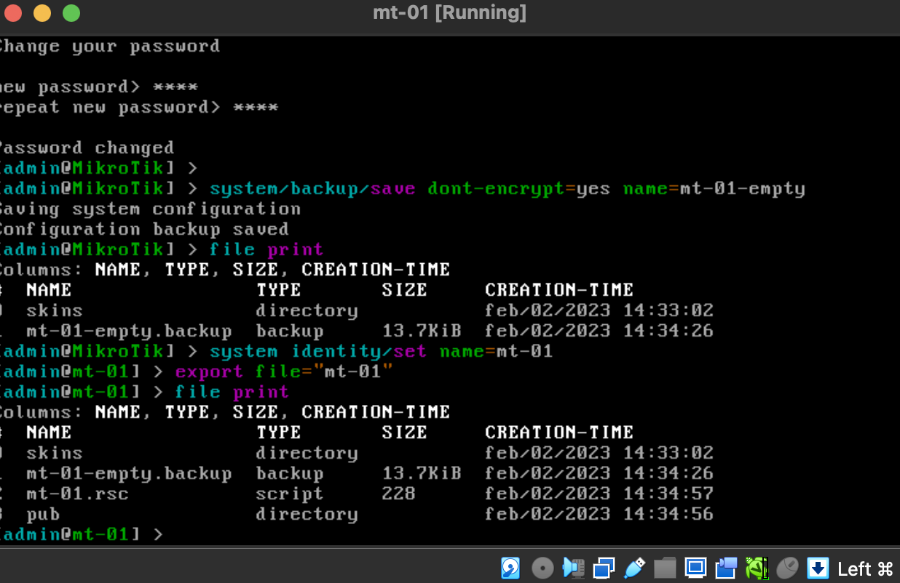
8. С помощью scp, файл был скопирован на хост-машину и дублирован с именем mt-02.rsc. В терминале с помощью редактора nano имя устройства в файле mt-02.rsc было изменено на mt-02 соответственно для второго роутера в сети.